ESTUDIANTE |  |  |  |  |  |  |  |  | CURSO |  |  | OCTAVO
DIMENSIÓN | COMUNICATIVA |  |  |  | ASIGNATURA |  | LENGUA CASTELLANA
DOCENTE | BELKYS YARELY VASQUEZ GUTIERREZ |  |  |  |  |  |  |  |  | PERIODO |  |  | 3
Nº COMPETENCIA | 3 | Nº DESEMPEÑO | 1.2 | Nº EVIDENCIA |  | 8 |  | FECHA |  | 19 | 10 |  | 2021
NOTA: Actividades desarrolladas en clase virtual correspondiente a la semana del 19 al 22 de octubre, al área de Lengua Castellana; transcribir los conceptos en el cuaderno.
PROPÓSITO: Identificar las oraciones compuestas subordinadas sustantivas, adjetivas y adverbiales; incluyendo cada una de ellas.
INICIO: Se realiza la explicación de la temática por medio de actividades virtuales
DESARROLLO: Los estudiantes resuelven el taller, teniendo en cuenta la explicación de la docente.
CIERRE: Se socializa las respuestas de cada una de las preguntas planteadas de la temática expuesta.
DURACIÓN: 3 horas
Calificación:

INSTRUCCIONES:
- Marque el documento con el nombre completo.
- Lea atentamente cada pregunta.
- En el cuaderno de Lengua Castellana, debe estar escrita la fecha, el propósito y la temática expuesta.

ANALIZA Y RESPONDE:
¿Qué significa ser o estar subordinado? ¿En qué contextos has oído este término?
___________________________________________________________________________________________________________________________________________________________________________________
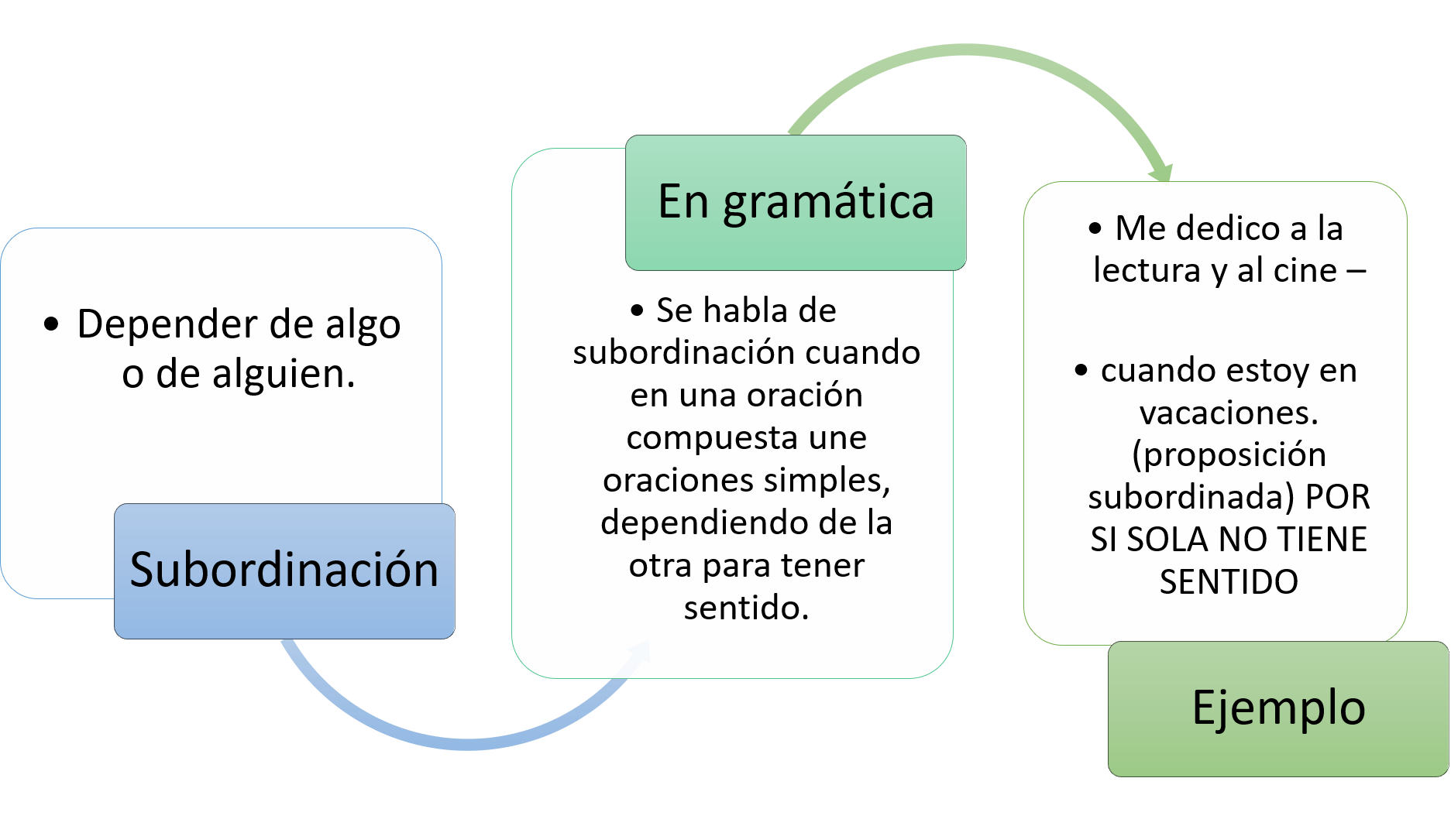
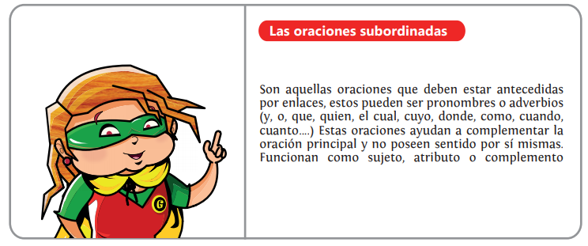
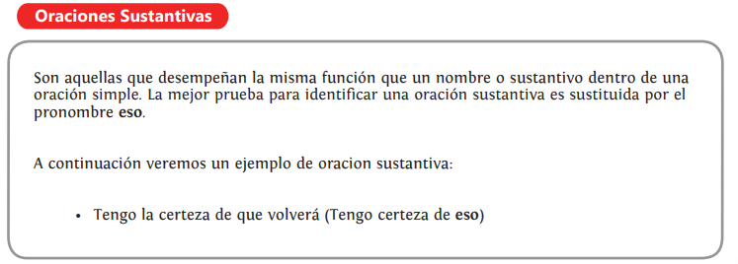
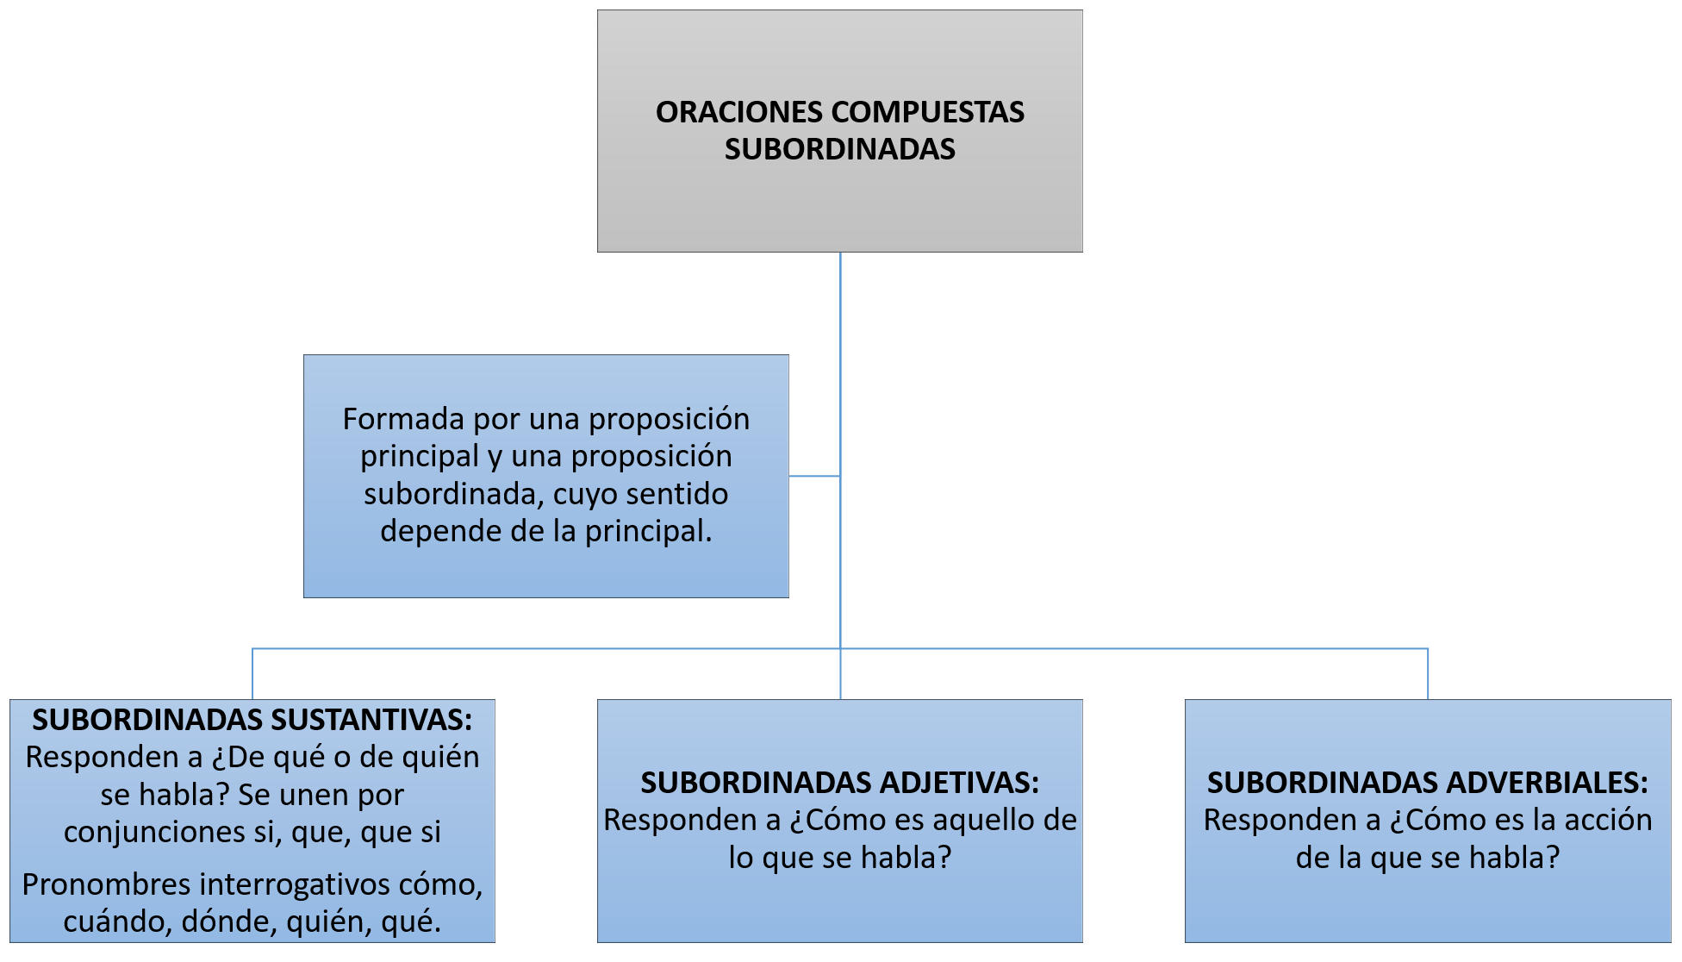

Proposiciones subordinadas sustantivas

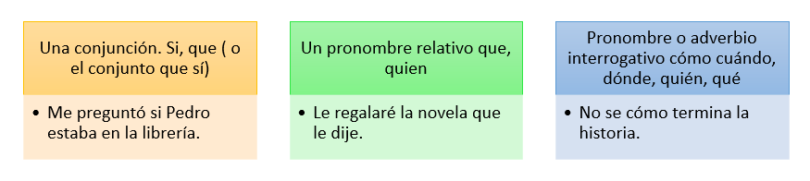
Oraciones subordinadas adjetivas

Las oraciones subordinadas adjetivas, son proposiciones o subordinaciones que cumplen la función de un adjetivo, por lo que pueden ser reemplazadas por uno. Por ejemplo: La manta que me compré ayer es verde. En este ejemplo, la oración subordinada adjetiva es "que me compré ayer", y puede ser reemplazada por el adjetivo "nueva": La manta nueva es verde.

Oraciones subordinadas adverbiales

Las oraciones subordinadas adverbiales son oraciones subordinadas que cumplen una función similar a la que tendría un adverbio dentro de una oración. Es decir, al igual que los adverbios, estas oraciones subordinadas complementan la información o modifican lo expresado en el predicado de la oración principal; añaden cierta clase de información que el emisor considera relevante para completar la idea o la acción del verbo.

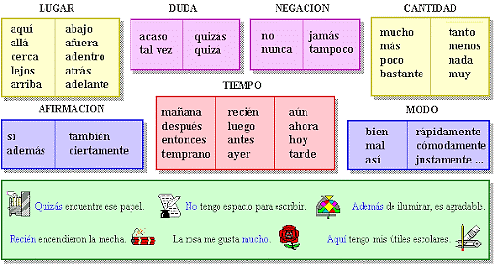

Realiza las actividades en tu cuaderno, si así lo requieres.
Leer y escribir

SIETE DATOS CURIOSOS DEL PETRONIO ÁLVAREZ
El Festival de Música del Pacifico Petronio Alvarez, que también se conoce como "Petronio", se celebra en Cali en el mes de agosto. Fue creado el 6 de agosto de 1997 en honor a Patricio Romano Petronio Álvarez Quintero, quien fue compositor de la canción "Mi Buenaventura". Este un espacio cultural gratuito para rescatar el valor patrimonial de los maestros, músicos e investigadores de la música afrocolombiana. A continuación, las curiosidades.
- Fue un evento local, mientras que ahora es considerado como uno de los festivales culturales más importantes del país, ya que refleja el sentir del pueblo y dignifica la cultura.

- La edición 2017 tuvo como eje "el aporte de la mujer en el folclore afropacifico". Ya que la mujer del Pacifico colombiano es quien preserva y motiva el paso de las tradiciones.

- La marimba, el cununo, el guasá y el violín caucano son instrumentos endógenos de la cultura afro y tanto su origen como su elaboración se dan en talleres o casas, por familias que han pasado el conocimiento ancestral de su fabricación de manera oral, por cuatro siglos.

- Los instrumentos provienen del mestizaje cultural en la época de la colonia: algunos tienen claras raíces africanas mientras que otros, evidentes raíces europeas.

- La categoría de competencia "Li

- bre" ha sido el trampolín para desconocidas agrupaciones hacia el éxito, como ocurrió con ChocQuibTown, Herencia Timbiquí y Grupo Bahía.

- Gracias a este Festival, algunos ritmos como el violín caucano superaron el riesgo de extinción y otros adquirieron reconocimiento como Patrimonio In material de la Humanidad.

- También, en 2015, los alabaos, gualíes y el levantamiento de tumbas del Choco fueron declarados Patrimonio Inmaterial de la Nación.

Adaptado de Señal Colombia (2017)

- Identifica las oraciones compuestas subordinadas y el tipo al que pertenecen, así: El Festival de Música del Pacifico, que también se conoce como Petronio, se celebra en Calí en el mes de agosto - Oración subordinada sustantiva de complemento.

- Reescribe el párrafo d. utilizando oraciones subordinadas adverbiales, Usa los adverbios necesarios, según la tabla:
Adverbios | Enlace
Tiempo | Antes que, como, cuando, después de que, luego que, mientras, a veces, siempre, ayer, antiguamente, a diario.
Modo | Como, bien, mal, regular, mejor, peor, alto, lentamente, difícilmente, conscientemente, respectivamente.
Causa | Dado que, debido a, porque, pues, puesto que, ya que.
De propósito | De propósito A fin de que, con el fin de que, para, para qué.

- Transforma estas oraciones simples en oraciones compuestas subordinadas, así:
Esta es una costumbre importante.
Esta es una costumbre cuya importancia radica en su valor cultural.

- Los cantos tradicionales fueron reconocidos:
______________________________________________________________________________________________________________________________________________________________________________________________________________________________________________________________________________

- Algunos instrumentos tienen raíces europeas:
______________________________________________________________________________________________________________________________________________________________________________________________________________________________________________________________________________

- La competencia "Libre" reveló a grandes artistas:
____________________________________________________________________________________________________________________________________________________________________________________

- Busca información complementaria para el texto anterior, y sigue estos pasos:
- Consulta sobre uno de los términos resaltados en rojo dentro del texto.
- Descríbelo en un párrafo, usando los diversos tipos de oraciones subordinadas.
- Intercambia con tu compañero el párrafo e identifica qué tipo de oraciones subordinadas, usó, evidenciando a palabra de enlace.
- Identifica dentro del texto cuál de estas oraciones compuestas subordinadas es más recurrente.
- Sustantivas.
- Adjetivas.
- Adverbiales

EN PAREJAS, OBSERVEN LA IMAGEN Y ESCRIBIR, HABLAR Y ESCUCHAR
Cata ¿Vamos el otro año al volcán de Arboledas?
¡Me suena, Juan! ¿Cómo hacemos para qué nuestros papás quieran ir?
- Elaboren dos diálogos al respecto. El primero con oraciones simples y el segundo, transformándolas en oraciones compuestas subordinadas.
- Socialicen con otro grupo el ejercicio y pregunten se: ¿cuál de los diálogos tiene sentido completo? ¿Cuál es más fluido? ¿Por qué?
- Luego, entre ambas parejas, escojan el texto que mejor haya usado las oraciones subordinadas para que los padres quieran ir al volcán de Arboletes. Socialícenlo.
- Dividan el salón en dos grupos; uno asumirá el rol de padres en desacuerdo, y el otro apoyará a Cata y Juan, Elaboren un diálogo por cada grupo, defendiendo su posición con oraciones subordinadas. Socialícenlo y voten por el más conveniente.
- Finalmente, en plenaria, establezcan para qué sirve usar oraciones compuestas subordinadas y qué aprendieron en el ejercicio.

PREPARA TU PRUEBA SABER
La ensenada de Utría se ubica en la costa norte del Pacifico colombiano. Allí, el visitante podrá observar zonas montañosas de selva tropical interrumpidas por aguas cálidas y tranquilas que brindan un espacio propicio para el paso de aves, ballenas, peces y tortugas marinas. La ensenada y su fauna cambian gracias a la marea, ya que, al bajar, son visibles ciertas criaturas terrestres en las raíces de los mangles; mientras que, al subir, es posible ver a la fauna subacuática. Para mayor información, consulte la página web de Parques Nacionales de Colombia.
- En el texto anterior, las oraciones compuestas subordinadas que fueron resaltadas para contextualizar los cambios en la marea son:
- adjetivas.
- C. adverbiales de modo.
- adverbiales de propósito.
Taller

- Completa las proposiciones subordinadas con los nexos del recuadro:
La que - que – quién - quienes

- Aprecio _________ todos vinieran hoy
- Salen _________ quienes hayan terminado
- Alcánzame __________ esté más cerca
- Juan me contó ____________ vino el viernes

- Separa las proposiciones de las siguientes oraciones compuestas e indica, en cada caso, si se relacionan por coordinación o subordinación:
a) María vive en Lérida pero se traslada a Castellón todos los fines de semana.
b) Me pregunto si volverá a su país de origen.
c) Los chicos que te presenté son mis vecinos.
d) Mi hermana estuvo en la fiesta y volvió muy temprano.
f) Marcos es muy introvertido, es decir, es muy tímido.
g) No creo que vuelva antes de la ocho.
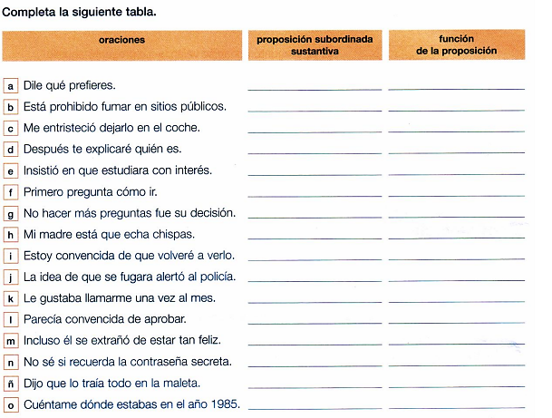
Identifica en los ejemplos de las oraciones subordinadas adjetivas
- Me compré el libro del que tanto te hablé durante las vacaciones.
- El frasco que tiene tapa amarilla es más grande que ese.
- La casa en donde vivió Belgrano es hoy un museo.
- Mi amiga, que vivió de chica en los Estados Unidos, no sabía cómo funcionaba ese club.
- Los pocos que todavía quedaban terminaron por irse.
- Siempre recuerdo los tiempos cuando se jugaba en la calle hasta tarde.

Elaborado Por | Revisado por | Aprobado Por
Nombre : Belkis Vásquez | Nombre: Belkis Vásquez | Nombre: Dayanna Cely Fuentes
Cargo: Docente | Cargo: Jefe de dimensión | Cargo: Coordinadora
Fecha : 19 de octubre 2021 | Fecha : 20 de octubre 2021 | Fecha : 21 de octubre 2021

